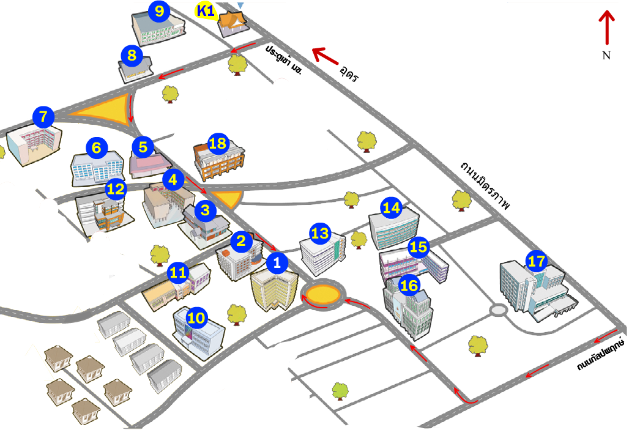

1 คณะเทคนิคการแพทย์ **ที่ตั้งมูลนิธิพัฒนาเทคนิคการแพทย์และกายภาพบำบัด มข.**  
2 คณะเภสัชศาสตร์  
3 คณะสถาปัตยกรรมศาสตร์   
4 คณะศึกษาศาสตร์  
5 ศาลา พระราชทานปริญญาบัตร (เดิม)  
6 อาคารพิมล กลกิจ  
7 คณะมนุษยศาสตร์   
8 สมาคมศิษย์เก่า   
9 อาคารขวัญม  
10 คณะพยาบาลศาสตร์  
11 คณะสาธารณะสุขศาสตร์  
12 คณะวิทยาการจัดการ  
13 อาคารเรียนรวมและห้องปฏิบัติการวิจัยคณะเทคนิคการแพทย์  
14 คณะแพทยศาสตร์  
15 โรงพยาบาลศรีนครินทร์  
16 คณะทันตแพทยศาสตร์  
17 ศูนย์หัวใจสิริกิติ์ฯ  
18 อาคารพจน์ สารสิน  
K1 ศาลเจ้าพ่อมอดินแดง

**มูลนิธิพัฒนาเทคนิคการแพทย์และกายภาพบำบัด มข.**